

PERSELINGKUHAN
Suatu Kajian Teologis Psikologis Tentang Dampak Perselingkuhan
Orangtua Terhadap Perkembangan Psikologis Anak Dalam Keluarga

\\ TORAJA /•'
SKRIPSI
Diajukan Kepada Sekolah Tinggi Agama kristen Negeri Toraja Untuk Memenuhi
Salah Satu Persyaratan Guna Memperoleh Gelar Saijana Teologi
OLEH
ARNI RANTE
20031723

SEKOLAH TINGGI AGAMA KRISTEN NEGERI (STAKN) TORAJA

2009

Judul Skripsi | : PERSELINGKUHAN
Sub Judul | : Suatu Kajian Teologis Psikologis Tentang Dampak  Perselingkuhan Orangtua Terhadap Perkembangan Psikologis  Anak Dalam Keluarga
Disiapkan Oleh | : ARNI RANTE
Nomor Induk | : 20031723

Setelah melalui proses pembimbingan oleh dosen pembimbing, maka skripsi ini
dinyatakan telah memenuhi persyaratan untuk diuji.
Rantepao, Juli 2009
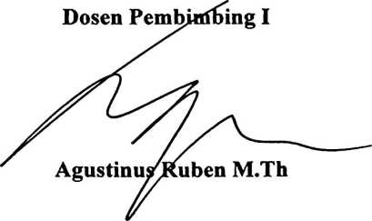
Dosen Pembimbing II

» K
Pdt Semuel Tokam S.Th
ii
HALAMAN PENGESAHAN
Judul Skripsi
Sub Judul
Ditulis oleh
Paket
Dosen Pembimbing
PERSELINGKUHAN
Suatu Kajian Teologis Psikologis tentang Dampak
Perselingkuhan Orang Tua Terhadap Perkembangan
Psikologis Anak dalam Keluarga.
ARN1RANTE
Pendidikan Agama Kristen
Agustinus Ruben, M.Th
Pdt. Semuel Tokam, S.Th.
Telah dipertahankan oleh penulisnya di depan Panitia Ujian Sarjana (SI) Sekolah
Tinggi Agama Kristen Negeri (STAKN) Toraja pada tanggal 24 Juli 2009, dan
dinyatakan lulus.
Dewan Penguji
1. Penguji I : Pdt. Ismail Banne Ringgi, M.Th.
2. Penguji II : Pdt. Maidiantius Tanyid, M.Th.
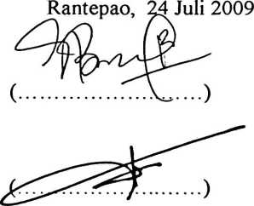
Panitia Ujian
Ketua,
Rannii Sanderan, S.Th.
NIP. 150378048 _
retaris,
Salmon Pafmantung, S.Th.
NIP.150378046

Mengetahui
^K^AsTAKN Toraja,
o
o
p: yl^IPATTY, S.Th, M PA.
150 177 420


ABSTAKSI
Ami Rante (20031723) PERSELINGKUHAN Dengan subjudul Suatu Kajian Teologis
Psikologis Tentang Dampak perselingkuhan orang tua terhadap perkembangan
psikologis anak dalam keluarga
Penulisan ini bertujuan untuk mengetahui bagaimana dampak yang ditimbulkan
oleh perselingkuhan orang tua terhadap perkembangan psikologis anak dan bagaimana
membangun kembali setelah perselingkuhan orangtua. Dalam merampungkan penulisan
ini penulis menempuh metode kepustakaan. Judul ini dipilih sebagai bahan perenungan
bagi keluarga khususnya keluarga Kristen tentang bagaimana orang tua dapat menjadi
teladan dalam keluarga.
Perkawinan yang dikehendaki oleh Allah adalah perkawinan monogami tidak
mengenal oknum ketiga, hanya persekutuan hidup yang terdiri dari suami dan istri yang
berlangsung secara kontinyu. perkawinan merupakan prakarsa sang pencipta sehingga
manusia berkewajiban menjaga kesuciannya. Dalam ikatan suami istri harus didasarkan
pada kesetiaan, itulah sebabnya Yesus mengatakan apa yang telah dipersatukan oleh
Allah tidak dapat diceraikan oleh manusia. Hal ini nyata ketika Yesus menghadiri pesta
perkawinan di kana.
Keluarga sebagai Gereja kecil adalah tempat menanamkan nilai-nilai yang
berpengaruh dan paling mendasar dalam mendidik anak, sehingga kesetiaan dan
keharmonisan yang dibangun oleh orang tua dalam rumah tangga menjadi alat untuk
memperkenalkan kesetiaan Tuhan kepada anak-anak.
iii

